Муниципальное дошкольное образовательное учреждение
«Детский сад №122 комбинированного вида»

КВН «Пожарная безопасность»
Подготовительная к школе группа №11

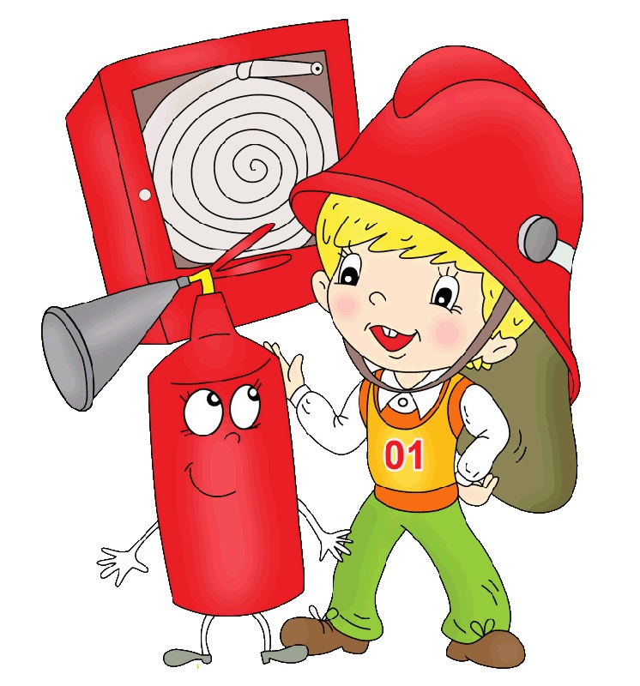
Подготовили:
Данкина Н.И.
Жирнова М.С.

Саранск 2020г.
Цель: Профилактика пожаров, которые могут возникнуть из-за детской шалости или незнания правил пожарной безопасности.
Задачи:
Закрепить знания детей о правилах пожарной безопасности.
Формировать навыки правильного поведения в экстремальных ситуациях.
Воспитывать чувство уважения к труду пожарных.
Развивать чувства коллективизма, ответственности, выдержку.
Развивать физические качества: быстроту, ловкость.
Ведущий: Здравствуйте, дорогие ребята и гости!
Сегодня наше мероприятие посвящено правилам пожарной безопасности.
Огонь – наш друг. Без огня невозможна жизнь на Земле. Он нужен всюду: в домах, в школах, на заводах, на фермах, в сельскохозяйственном производстве. Огонь плавит руду, помогая человеку получить металл.
Огонь – символ. С обнаженными головами люди смотрят на вечный огонь у памятников героям, павшим на полях сражений. Огонь, зажженный от лучей солнца в далекой Олимпии, несут в факельной эстафете прославленные спортсмены всего мира.
Но огонь может превратиться в беспощадного врага, если с ним обращаться небрежно. Пожар может возникнуть всюду, где огонь найдет хотя бы маленькую лазейку. Это может быть и не выключенный вовремя утюг, непогашенная спичка, непотушенный костер, неисправная электропроводка.
Ежегодно в мире происходит около 5 миллионов пожаров. Каждый третий погибший в огне человек – ребенок. Нужно всегда помнить, что неосторожное обращение с огнем, могут привести к беде.
Знают все – человек без огня,
Не живёт ни единого дня.
При огне, как при солнце светло,
При огне и зимою тепло.
Посмотрите ребята вокруг:
Нам огонь – повседневный наш друг.
Но когда мы небрежны с огнём,
Он становится нашим врагом.
Ведущий: Я приглашаю вас всех сыграть в игру «КВН». Тема нашей игры «Пожарная безопасность».
У нас сегодня КВН для тех, кто любознательный.
У нас сегодня КВН пожарно-развлекательный.
Клуб веселых,
Клуб задорных,
Клуб находчивых ребят.
Ведущий: Представляю вам жюри, которое будет оценивать каждый конкурс.
Я хочу представить вам 2 команды: команда «Огонёк» и Команда «Ноль-один».
1 конкурс «Приветствие».
Команды должны назвать свое название и девиз.
Команда «Спасатели».
Наш девиз: «Спасатели вперед! Победа смелых ждет!»
Команда «Ноль-один».
Наш девиз: При пожаре как один набираем 01.
2 конкурс «Загадки»
1. В маленьком амбаре
Держат 100 пожаров (Спичечный коробок)
2. Шипит и злится, воды боится.
С языком, а не лает,
Без зубов, а кусает (Огонь)
3. Где с огнем беспечны люди,
Обязательно он будет (Пожар)
4. Дым увидел, не зевай,
Нас скорее вызывай (Пожарные)
5. Раскаленная стрела
Дуб свалила у села (Молния)
6. Летела мошка, осиновая ножка
На стог села, все сено съела (Спичка)
7. Нашумела, нагремела
Все промыла и ушла.
И сады, и огороды
Всей округе полила (Гроза)
8. То назад, то вперед
Ходит, бродит пароход.
Остановишь – горе,
Продырявит море (Утюг)
9. Я мохнатый, я кудлатый,
Я зимой над каждой хатой,
Над пожаром, пароходом,
Не бываю без огня. (Дым)
10. Таять может, да не лед.
Не фонарь, а свет дает. (Свеча)
11. Заклубился дым угарный
Гарью комната полна.
Что пожарный надевает?
Без чего никак нельзя? (Противогаз)
12. Я мчусь с сиреной на пожар,
Везу я воду с пеной.
Потушим вмиг огонь и жар
Мы быстро, словно стрелы (Пожарная машина)
3 конкурс «Эстафеты»
Ведущий: Пожар самое злейшее бедствие. Любое возгорание, если не удаётся потушить самому, мы вызываем пожарных. Они ловкие, смелые, сильные. В жаркий бой с огнем коварным не пойдешь без тренировки. Тот, кто хочет быть пожарным, должен сильным стать и ловким. Вот сейчас мы и проверим, какие вы сильные и ловкие. Эстафеты. (Дети выстраиваются в две команды).
1. Эстафета «Тушение пожара». Участники команд поочередно забрасывают в корзину (очаг пожара) мешочки с песком. Побеждает команда, забросившая большее количество мешочков с песком.
2. Эстафета «Тушим пожар»
Каждой команде выдается «огнетушитель». Невдалеке ставятся (по количеству команд) предметы, которые нужно тушить (большой кубик; резиновая надувная игрушка и т. п.) По команде участники бегут каждый к своему предмету, обегают его (тушат, возвращаются обратно, ставят «огнетушитель» рядом и отбегают в сторону. Как только «огнетушитель» коснулся земли – бежит следующий участник игры. Победа присуждается той команде, которая первой потушит пожар.
3. Эстафета «Преодоление препятствий и тушение пожара»
В руках у впереди стоящего ребенка каждой команды ведро с «водой». Он должен пробежать между кеглями, пролезть в «окно» (обруч, преодолеть расстояние, перешагивая через предметы, «вылить воду» и вернуться бегом обратно. Те же самые действия выполняет следующий игрок.
Ведущий: Все вы силы приложили
И пожар вы потушили.
Было трудно, тяжело,
Но умение и ловкость
Нас от бедствия спасло.
4. Игра на внимание.
Давайте проверим, насколько вы внимательны. Отвечать будете все вместе. Если вы со мной согласны, то громко произнесите: "Это я, это я, это все мои друзья", а если не согласны - промолчите.
Кто, почуяв запах гари,
сообщает о пожаре?
(Это я, это я, это все мои друзья.)
Кто из вас, шалит с огнём,
Утром, вечером и днём?
(Дети молчат.)
Кто, ребята, говорит
Брату и сестричке:
"Чтобы не было пожара,
Не берите спички"?
(Это я, это я, это все мои друзья.)
Кто, завидев сильный дым, набирает "01"?
(Это я, это я, это все мои друзья.)
Кто костры не поджигает,
И другим не разрешает?
(Это я, это я, это все мои друзья.)
Признавайтесь-ка мне в том,
Кто из вас шалит с огнём?
(Дети молчат.)
Кто от маленькой сестрички,
Прячет, дети, дома спички?
(Это я, это я, это все мои друзья.)
Кто поджег траву у дома,
Подпалил ненужный сор,
А сгорел гараж знакомых,
И строительный забор.
(Дети молчат.)
Кто пожарным помогает,
Правила не нарушает,
Кто пример для всех ребят?
(Это я, это я, это все мои друзья.)
5 конкурс «Знатоки литературных произведений»
Отгадать из каких произведений отрывки,назвать автора:
1. Море пламенем горит,
Выбежал из моря кит,
«Эй, пожарные, бегите!
Помогите, помогите!» (К. И. Чуковский «Путаница»)
2.И вдруг заголосил: «Пожар! Горим! Горим!»
С треском, щелканьем и громом
Встал огонь над новым домом.
Озирается кругом, машет красным рукавом. (С. Я. Маршак «Кошкин дом»)
3. Что за дым над головой?
Что за гром над мостовой?
Дом пылает за углом.
Что за мрак стоит кругом?
Ставит лестницы команда,
От огня спасает дом. (С. Михалков «Дядя Степа»)
4. С дымом мешается облако пыли.
Мчатся пожарные автомобили,
Щелкают звонко, тревожно свистят,
Медные каски рядами блестят (С. Я. Маршак «Рассказ о неизвестном герое»)
5. Мать на рынок уходила,
Дочке Лене говорила:
- Печку, Леночка, не тронь.
Жжется, Леночка, огонь.
Только мать сошла с крылечка,
Лена села перед печкой,
В щелку красную глядит,
А в печи огонь гудит. (С. Я. Маршак «Пожар»)
6. «Один пароход шёл в море с грузом угля. Ещё дня три надо было пароходу идти до места.Вдруг к капитану прибежал механик из машинного отделения и сказал:
- Нам попался очень плохой уголь, он сам загорелся у нас в трюме» (Б. Житков «Пожар в море»)
6. Конкурс для капитанов
Назвать огнеопасные предметы.
8. Подведение итогов.
Ведущий: Просим наше уважаемое жюри огласить результаты нашего КВНа.
Жюри объявляет итоги. Вручает грамоты и памятки о пожарной безопасности.
Ведущий: Самое главное правило не только при пожаре ,но и при любой другой опасности: Не поддавайтесь панике и не теряйте самообладания!

